Diagramas de secuencia

Integrantes:

Ariana Ruiz

Agustín Scklink

Aldana Velázquez

Sebastián Di Pietro

### Solicitud de un viaje

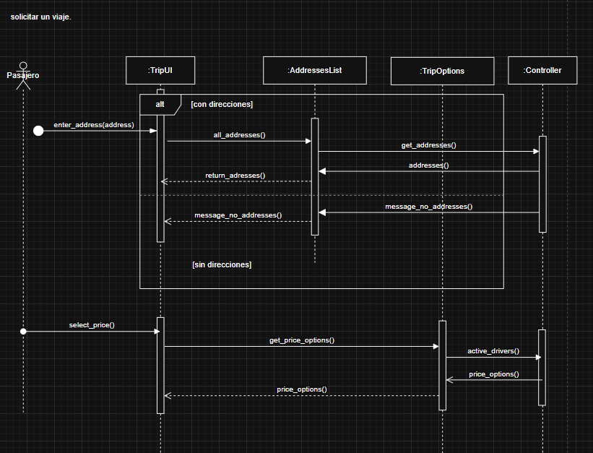

### Seguimiento de viaje

### Calificación

### 